В 2 – 3 года это самый шустрый и любопытный возраст. Именно в этот период малыши активно осваивают речь. Это наиболее эффективный период для развития речи ребенка. Как же нам заниматься с непоседой?
Что помогает развитию речи:
расширение словаря и развитие связной речи;
развитие слухового внимания;
выработка речевого выдоха и упражнения по правильному произношению звуков;
развитие мелкой моторики рук.

Развитие слухового внимания.
Способность различать звуки речи на слух дают возможность человеку овладеть чтением и письмом.
Можно положить перед малышом 4-5 музыкальных игрушек: металлофон, погремушку, барабан, дудочку, колокольчик. Пусть поиграет с ними. Потом поиграйте сами на одном из инструментов. Малыш должен показать (сказать), что прозвучало.
Игра «Кто из животных и птиц как разговаривает» очень нравится малышам и помогает учиться различать звуки.

Выработка речевого выдоха и упражнения по правильному произношению звуков.
Порой дети стесняются говорить потому что у них получается «хуже». Для развития звукопроизношения используйте следующие игры-упражнения:
Игры с губками. «Трубочка»: покажите малышу, как нужно вытягивать губки трубочкой. Задача – не только повторить это упражнение, но и удержать улыбку «трубочку» 5-6 сек. «Улыбка»: учимся улыбаться и удерживать улыбку 5-7 сек. Затем чередуем упражнения «Трубочка» и «Улыбка».
Игры с щёчками. «Надуй шарик»: учите малыша надувать щёки и удерживать их в таком положении.
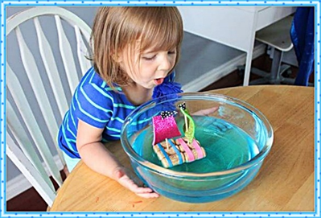
Самомассажик. Попросите малыша покусать зубками язычок, а потом и губки.
Дыхательные игры. «Подуй на свечку»: зажгите свечку. Задача – задуть свечу резким, коротким выдохом. Если малыш старше 3 лет, то попросим его дуть как можно тише, чтобы пламя свечи только отклонялось, но не гасло.
Игра «Снежинки»: положите на свою ладошку кусочки белой ваты. С помощью длительного плавного выдоха подуйте на них. «Снежинки» должны плавно спланировать на пол. То же самое делает и малыш со своей ладошки. Может сдуть ватки одновременно – так получится целый снегопад! Игра «Кораблики»: налейте в тазик воду и набросайте туда шарики от настольного тенниса. Задача: так подуть на «кораблики» - шарики, чтобы они плыли, куда вам нужно.

